**2024—2025学年初三上学期第一次段考数学试卷**

**考试时间：120分钟**

**一、单选题（本大题共6小题，每小题3分，共18分）**

1. 下列方程中，属于一元二次方程的是（ ）

A.  B.  C.  D. 

2. 抛物线的顶点坐标是（ ）

A.  B.  C.  D. 

3. 如果将抛物线向上平移1个单位，那么所得新抛物线的表达式是（　　）

A.  B.  C.  D. 

4. 已知点，，在函数的图象上，则、、的大小关系为（ ）

A  B.  C.  D. 

5. 已知抛物线和直线在同一坐标系内的图象如图，其中正确的是（ ）

A 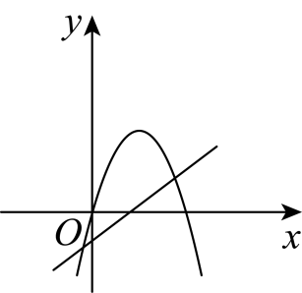 B. 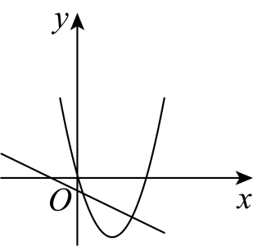

C. 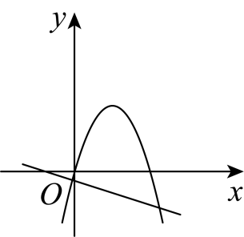 D. 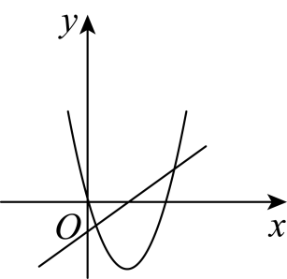

6. 如图，抛物线与*x*轴交于点和点，与*y*轴交于点*C*． 下列说法：①；②抛物线的对称轴为直线；③当时，；④当时，*y*随*x*的增大而增大；⑤（*m*为任意实数），其中正确的是（ ）

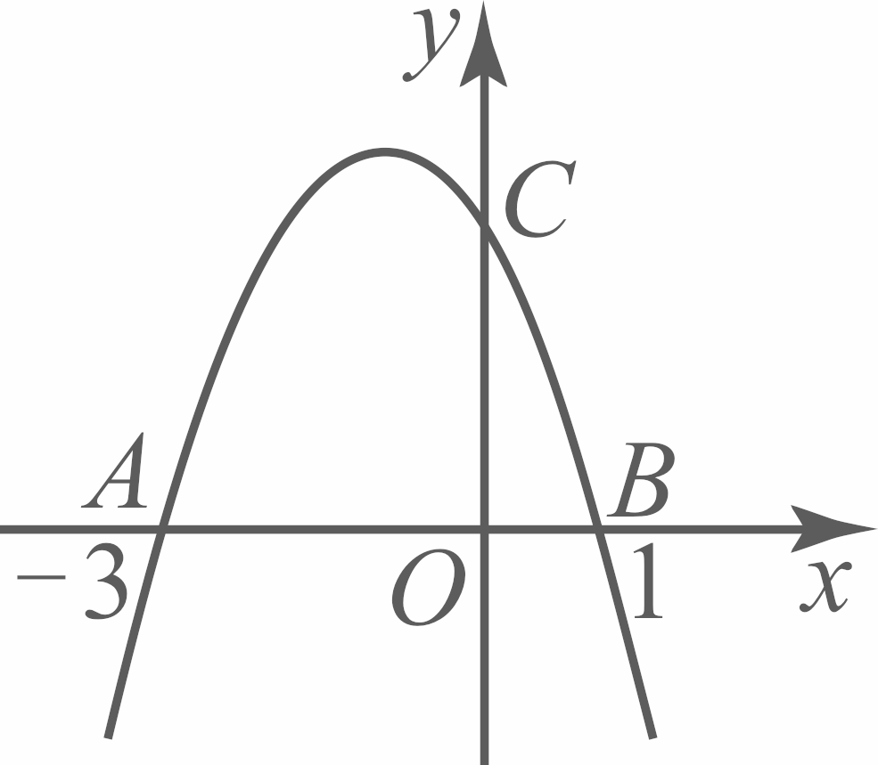

A. ①②③ B. ①③④ C. ①②⑤ D. ②③⑤

**二、填空题（本大题共6小题，每小题3分，共18分）**

7. 二次函数中，二次项系数是_____．

8. 已知，两点都在抛物线上，那么______．

9. 若抛物线*y*＝（*x*﹣2）2+（*m*+1）的顶点在第一象限，则*m*的取值范围为____．

10. 关于x的一元二次方程的常数项为0，则的值为_____．

11. 二次函数的图象如下图（左）所示，当时，自变量*x*的取值范围是_________．

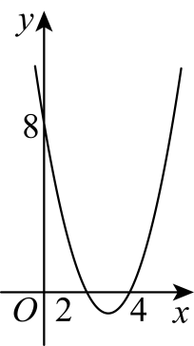 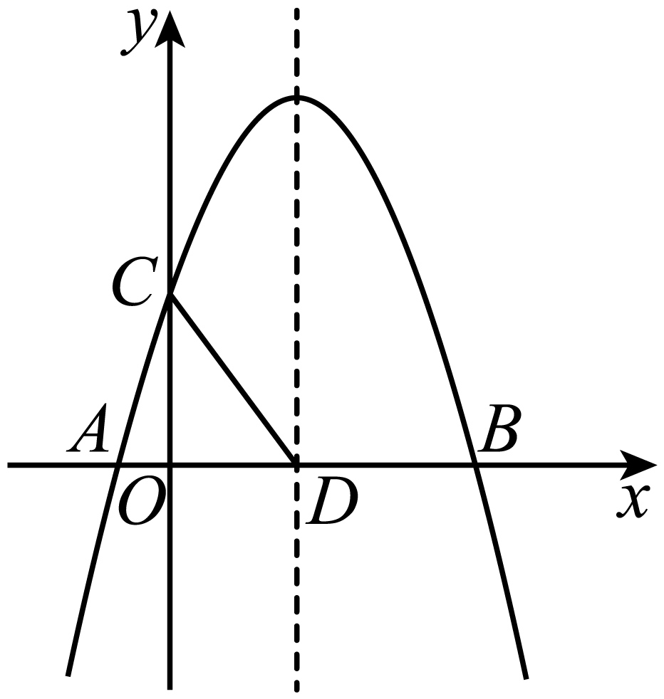

12. 如上图（右），抛物线与*x*轴交于*A*，*B*两点（点*A*在点*B*的左侧），与*y*轴交于点*C*，点*B*的坐标是，点*C*的坐标是，抛物线的对称轴交*x*轴于点*D*，连接．点*P*是抛物线的对称轴上的一个动点，当是以为腰的等腰三角形，则点*P*的纵坐标是______．

**三、解答题（本大题共5小题，每小题6分，共30分）**

13. 解下列方程：

（1）； （2）．

14. 已知函数．

（1）函数图象的开口方向是____________，对称轴是____________，顶点坐标为____________．

（2）当*x*____________时，*y*随*x*的增大而减小．

（3）怎样移动抛物线就可以得到抛物线

15. 已知二次函数的图像以为顶点，且过点，求该函数的解析式．

16. 已知关于的方程．

（1）当为何值时，该方程是一元二次方程？

（2）当为何值时，该方程是一元一次方程？

17. 已知关于的一元二次方程有两个不等实数根，．

（1）求的取值范围；

（2）若，求的值．

**四、解答题（本大题共3小题，每小题8分，共24分）**

18. 已知抛物线*y*=*ax*2+*bx*+3的对称轴是直线*x*=1．

（1）求证：2*a*+*b*=0；

（2）若关于*x*方程*ax*2+*bx*﹣8=0的一个根为4，求方程的另一个根．

19. 用描点法画出二次函数的图象．

（1）列表如图，表中______，______，______．

|  |  |  |  |  |  |  |  |
| --- | --- | --- | --- | --- | --- | --- | --- |
| x | …… |  | 0 | 1 | 2 | 3 | …… |
| y | …… | *m* |  | *n* |  | *t* | …… |

（2）在平面直角坐标系中，画出二次函数的图象；结合函数图象，直接写出当时，*y*的取值范围．

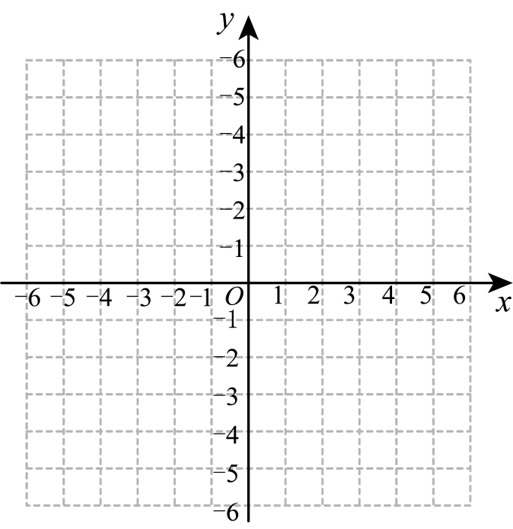

20 如图，直线和抛物线都经过点．

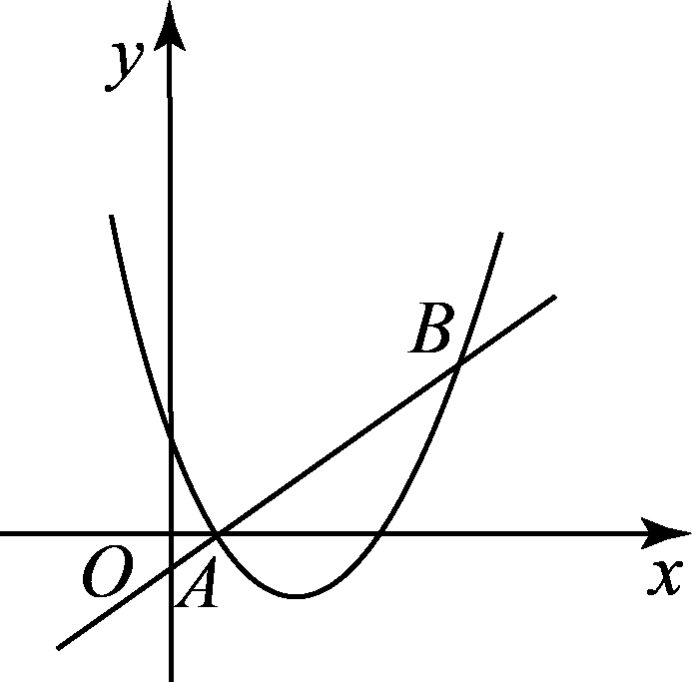

（1）求抛物线的解析式和顶点*P*的坐标；

（2）直接回答，当*x*为何值时，不等式．

**五、解答题（本大题共2小题，每小题9分，共18分）**

21. 如果关于*x*的一元二次方程有两个实数根，且其中一个根为另一个根的2倍，则称这样的方程为“倍根方程”．

（1）判断方程是否为“倍根方程”？_______；（填“是”或“否”）

（2）若是“倍根方程”，则的值为_________；

（3）若方程是“倍根方程”，且相异两点、都在抛物线上，求方程的两根．

22. 某加工厂加工某海产品的成本为30元/千克．根据市场调查发现，该海产品批发价定为48元/千克的时候，每天可销售500千克，为增大市场占有率，在保证盈利的情况下，加工厂采取降价措施，批发价每千克降低1元，每天销量可增加50千克．

（1）写出加工厂每天的利润*W*元与降价*x*元之间的函数表达式．当降价2元时，加工厂每天的利润为多少元？

（2）当降价多少元时．加工厂每天的利润最大，最大利润为多少元？

**六、解答题（本大题共12分）**

23. 如图，抛物线交直线于坐标轴上两点，交轴于另一点，连接．

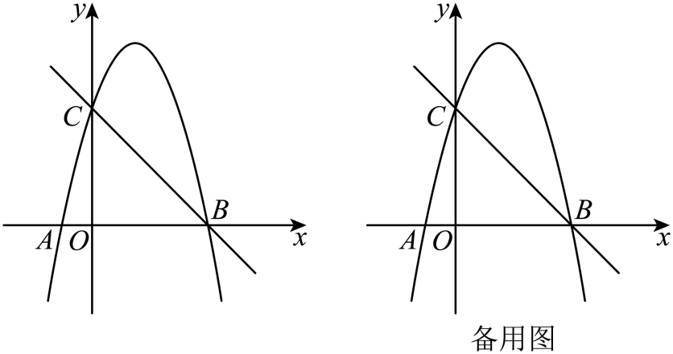

（1）求抛物线的解析式；

（2）点为线段上一点，过点作直线，交轴于点．连接，求面积的最大值；

（3）若在直线上存在点，使得以点为顶点的四边形为菱形，求点的坐标．

**2024—2025学年初三上学期第一次段考数学试卷**

**考试时间：120分钟**

**一、单选题（本大题共6小题，每小题3分，共18分）**

【1题答案】

【答案】A

【2题答案】

【答案】A

【3题答案】

【答案】C

【4题答案】

【答案】B

【5题答案】

【答案】D

【6题答案】

【答案】D

**二、填空题（本大题共6小题，每小题3分，共18分）**

【7题答案】

【答案】2

【8题答案】

【答案】4

【9题答案】

【答案】*m*＞﹣1

【10题答案】

【答案】-2

【11题答案】

【答案】或

【12题答案】

【答案】或或4

**三、解答题（本大题共5小题，每小题6分，共30分）**

【13题答案】

【答案】（1）

（2）

【14题答案】

【答案】（1）向下，直线 

（2）

（3）把抛物线向右平移4个单位长度，再向下平移1个单位长度可得函数.

【15题答案】

【答案】

【16题答案】

【答案】（1）；

（2）．

【17题答案】

【答案】（1）

（2）

**四、解答题（本大题共3小题，每小题8分，共24分）**

【18题答案】

【答案】（1）见解析；（2）*x*=－2

【19题答案】

【答案】（1）

（2）图象见解析；

【20题答案】

【答案】（1）抛物线的解析式为，抛物线的顶点

（2）当或时，

**五、解答题（本大题共2小题，每小题9分，共18分）**

【21题答案】

【答案】（1）否； （2）2024；

（3），．

【22题答案】

【答案】（1），当降价2元时，加工厂每天的利润为9600元；

（2）当降价4元时，加工厂每天利润最大，最大利润为9800元．

**六、解答题（本大题共12分）**

【23题答案】

【答案】（1）

（2）

（3）或